

Entrega subequipo de diseño – análisis

Moisés Gautier Gómez

Francisco Javier Gómez del Olmo

Julio Ros Martínez



20 de marzo de 2013

Universidad de Granada

Contenido

**Control de Versiones** 2

**Análisis** 3

**Identificar clases, atributos y relaciones** 3

Clase: Fundación 3

Clase: Categoría 3

Clase: Equipo 4

Clase: Temporada 4

Clase: Rango (clase de asociación entre las clases Entrenador y Equipo) 4

Clase: Pago Temporada (clase de asociación entre las clases Temporada y Alumno) 5

Clase: Cuota Precio 5

Clase: Alumno 5

Clase: Entrenador (clase de especialización de Usuario) 6

Clase: Grupo Entrenamiento 6

Clase: Usuario 6

Clase: Pago Actividad (clase de asociación entre Alumno y Actividad) 7

Clase: Actividad 7

**Modelado estático – Diagrama de clases** 7

**Modelado del comportamiento externo – Contratos** 9

Contratos de Caso de uso: Dar de alta un usuario 9

Contratos de Caso de uso: Consultar Alumno 11

Contratos de Caso de uso: Introducir Pago 15

**Modelado del comportamiento externo – Diagrama de secuencia de las operaciones** 17

Dar de alta un alumno 17

Modificar Alumno 18

Introducir Pagos 18

**Anexo control de versiones** 19

# **Control de Versiones**

* 1º Control de versión

|  |  |  |
| --- | --- | --- |
| **Fecha** | **Versión** | **Descripción** |
| 20/3/2013 | 1.1 | Entrega diseño 20-3-2013 |

# **Análisis**

## **Identificar clases, atributos y relaciones**

En este punto se buscan las abstracciones más significativas que identifiquen los aspectos claves del dominio del problema. Las clases conceptuales deben interrelacionarse entre sí a través de las relaciones para satisfacer las necesidades de información o de comportamiento que demandan los casos de uso y así comprender mejor el modelo.

A continuación se detallan las clases, atributos y relaciones entre las clases que se han obtenido para esta primera iteración del problema planteado.

### Clase: Fundación

Atributos:

* ciudad (String): Nombre la ciudad o localidad de la fundación de baloncesto.
* codPostal (int): Código postal de la ciudad o localidad de la fundación de baloncesto.
* direccion (String): Dirección postal de la ciudad o localidad de la fundación de baloncesto.
* email (String): Correo eléctronico de la fundación.
* nombre (String): Nombre completo de la fundación de baloncesto.
* numeroCuenta (String): Número de cuenta bancario de la fundación donde se realizaran los ingresos de las mensualidades.
* telefono (int): Número de teléfono de la fundación con el prefijo de la ciudad o localidad incluido.

Relaciones:

* Asociación con la clase Equipo.

### Clase: Categoría

Atributos:

* descripción (String): Breve descripción de la categoría del alumno.
* edadMaxima (int): La edad máxima posible a la que se puede acceder a la categoría.
* idCategoria (int): Número identificador de la categoría.
* tipo (String): Nombre de la categoría del alumno.

Relaciones:

* Asociación con la clase Equipo.
* Asociación con la clase Grupo.

### Clase: Equipo

Atributos:

* idEquipo (int): Número identificador del equipo.

Relaciones:

* Asociación con la clase Categoría.
* Asociación con la clase Entrenador.
* Asociación con la clase Fundación.
* Asociación con la clase Alumno.
* Asociación con la clase Temporada.

### Clase: Temporada

Atributos:

* curso (string): año correspondiente al curo de la temporada (ejemplo: 2012-2013 sería 12/13).
* idTemporada (int): Número identificador de la temporada.

Relaciones:

* Asociación con la clase Equipo.
* Asociación con la clase Grupo.
* Asociación con la clase Alumno.
* Asociación con la clase Temporada.

### Clase: Rango (clase de asociación entre las clases Entrenador y Equipo)

Atributos:

* idRango (int): Número identificador del rango
* tipo (TipoEntrenador): Campo que describe que tipo de entrenador es para el equipo, si el primero o el segundo, mediante el tipo enumerado TipoEntrenador.

Relaciones:

* Clase de asociación entre Entrenador y Equipo.

### Clase: Pago Temporada (clase de asociación entre las clases Temporada y Alumno)

Atributos:

* idPagoTemporada (int): Número identificador del pago por temporada.

Relaciones:

* Asociación con la clase Cuota precio (composición de esta última)

### Clase: Cuota Precio

Atributos:

* idCuotaPrecio (int): Número identificador del precio de la cuota.
* importe (float): Valor numérico del importe de la mensualidad del alumno.
* pagado (boolean): Valor booleano que establece si la mensualidad ha sido pagada o no por el alumno. Se modificará una vez se haya recibido del banco el documento con los pagos del mes.
* fechaPago (date): Fecha en la que se realizó el pago.

Relaciones:

* Asociación con la clase Pago Temporada.
* Asociación con la clase Pago Actividad.

### Clase: Alumno

Atributos:

* codigoPostal (int): Código postal de la ciudad o localidad donde resida el alumno.
* colegio (string): Colegio al que está inscrito durante el curso.
* domicilio (string): Dirección postal donde vive el alumno.
* email (string): Correo electrónico del alumno o del tutor para recibir notificaciones pertinentes de la fundación o algún otro relacionado.
* fechaNacimiento (date): Fecha de nacimiento del alumno para establecer la categoría a la que pertenece.
* idAlumno (int): Número identificador del alumno.
* localidad (string): Nombre de la ciudad o localidad donde resida el alumno.
* nombre (string): Nombre del alumno.
* nombreMadre (string): Nombre de la madre del alumno (no tiene por qué llevar asociado el apellido ya que se podría extraer de los apellidos del alumno).
* nombrePadre (string): Nombre del padre del alumno (no tiene por qué llevar asociado el apellido ya que se podría extraer de los apellidos del alumno).
* numeroCuenta (string): Número de cuenta bancario donde el alumno domiciliará las mensualidades de la fundación de baloncesto.
* observaciones (string): Campo dedicado a datos que los entrenadores del alumno quieran anotar de su rendimiento o como campo para anotaciones de cualquier índole.
* primerApellido (string): Primer apellido del alumno.
* provincia (string): Provincia a la que pertenece la ciudad o localidad del alumno durante el curso.  
  segundoApellido (string): Segundo apellido del alumno.
* talla (TallaAlumno): Este campo corresponde con la talla del alumno que pertenece al tipo enumerado TallaAlumno en donde se establecen todos los valores posibles que puede tomar el campo.
* telFijo (int): Número de teléfono fijo del alumno/tutor durante el curso.
* telMovil (int): Número de teléfono móvil del alumno/tutor durante el curso.

Relaciones:

* Asociación con la clase Temporada.
* Asociación con la clase Grupo.
* Asociación con la clase Actividad.

### Clase: Entrenador (clase de especialización de Usuario)

Atributos:

Relaciones:

* Asociación con la clase Equipo.
* Asociación con la clase Grupo.

### Clase: Grupo Entrenamiento

Atributos:

* horarios (date): Horarios del grupo de entrenamiento en donde está inscrito el alumno durante el curso. El dato contendrá los días de entrenamiento para la categoría a la que pertenezca, así como las horas disponibles por cada dupla de días.
* idGrupo (int): Número identificador del alumno.

Relaciones:

* Asociación con la clase Entrenador.
* Asociación con la clase Categoría.
* Asociación con la clase Alumno.
* Asociación con la clase Temporada.

### Clase: Usuario

Atributos:

* clave (string): Clave del usuario para acceder a la aplicación. En principio su almacenamiento podrá seguir algún tipo de cifrado seguro como MDA5.
* dni (string): DNI del usuario.
* idUsuario (int): Número identificador del usuario
* nombre (string): Nombre del usuario.
* primerApellido (string): Primer apellido del usuario.
* segundoApellido (string): Segundo apellido del usuario.

Relaciones:

### Clase: Pago Actividad (clase de asociación entre Alumno y Actividad)

Atributos:

* idPagoActividad (int): Número identificador del pago de la actividad.
* recibo (string): Ruta relativa o completa del archivo que contiene la imagen del recibo/pago/domiciliación del pago de la actividad.

Relaciones:

* Asociación con la clase Cuota precio (composición).

### Clase: Actividad

Atributos:

* descripcion (string): Descripción breve de la actividad para consultas por el sistema.
* fechaFin (date): Fecha fin de la actividad para la temporada.
* fechaInicio (date): Fecha inicio de la actividad para la temporada.
* idActividad (int): Número identificador de la actividad.

Relaciones:

* Asociación con la clase Alumno.
* Asociación con la clase Temporada.

## **Modelado estático – Diagrama de clases**

El modelo estático proporciona mecanismos para describir y representar las interrelaciones estructurales que se establecen entre las clases conceptuales de un modo visual y compacto.

* Proporciona una estructura estática de las clases conceptuales.
* Al ser un modelo de análisis sólo muestra las clases conceptuales extraídas del dominio de aplicación (dominio del problema) y sus relaciones, no componentes software pertenecientes a la solución.
* La reducida barrera que propugna la orientación a objetos entre el problema y la solución, posibilita que el modelo estático inspire la construcción del modelo de diseño.
* Definen un vocabulario común entre clientes y desarrolladores.
* Una vez que el modelo es estable, la descripción de cada clase será tan detallada como sea posible.
* Elimina la vaguedad en la definición de las clases del dominio del problema.

A continuación se describe el diagrama de clases obtenido para el problema especificado.

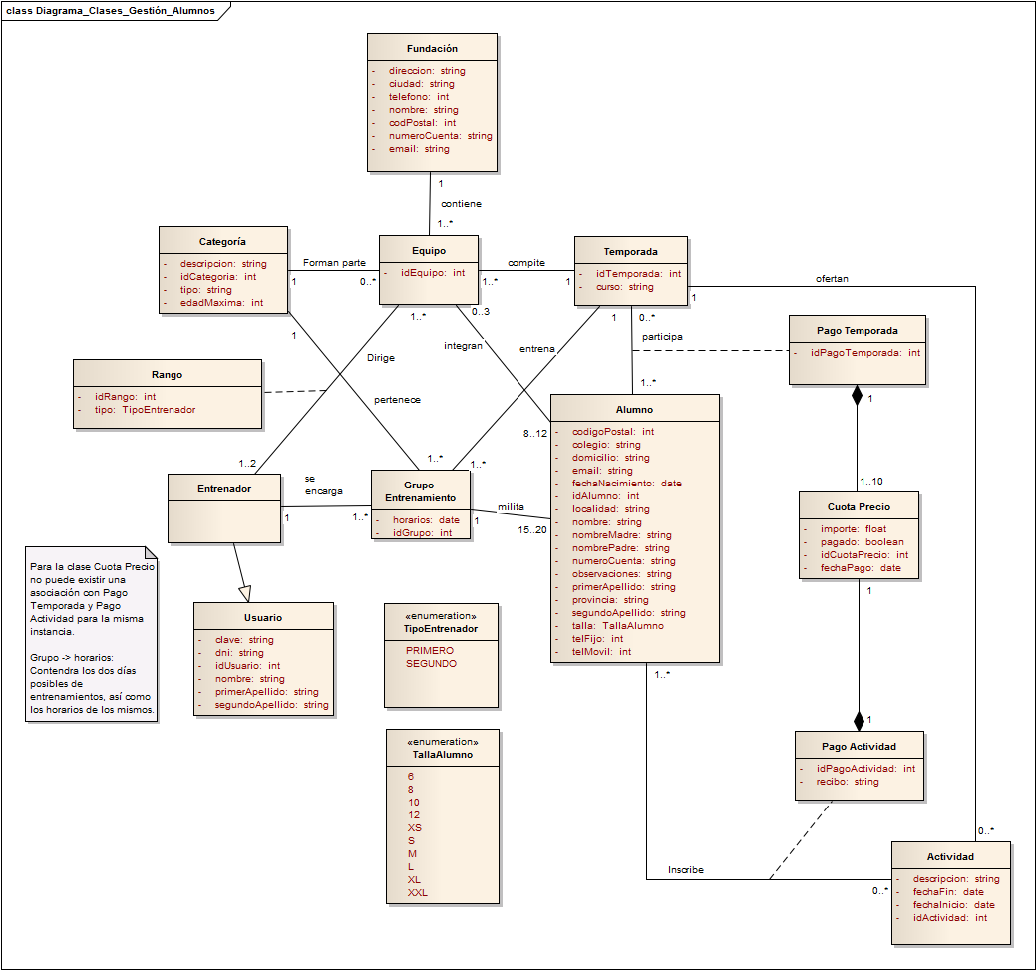

## **Modelado del comportamiento externo – Contratos**

Describen el comportamiento detallado del sistema en función de los cambios de estado de los objetos cuando se invoca una operación del sistema.

Es un documento que describe lo que una operación se propone lograr, sin decir cómo se conseguirá.

* Define la especificación de una operación sin entrar en su implementación.
* Suele redactarse con un estilo declarativo.

A continuación se describen los contratos de las operaciones de tres de los casos de uso: Dar de alta un usuario, Modificar un alumno e Introducir Pago.

### Contratos de Caso de uso: Dar de alta un usuario

|  |  |
| --- | --- |
| **Nombre** | CrearNuevoUsuario (DNI:string, Nombre:string, Apellidos:string, Clave:string) |
| **Responsabilidades** | Introducir un usuario en el sistema |
| **Tipo** | Sistema |
| **Referencias cruzadas** | Caso de uso “Dar de Alta Usuario” |
| **Notas** | - |
| **Excepciones** | - |
| **Salida** | - |
| **Precondición** | No existe ninguna entrada en el sistema del nuevo usuario. |
| **Postcondición** | Se crea un nuevo usuario (creación de instancia). |

|  |  |
| --- | --- |
| **Nombre** | comprobarUsuario (DNI:string) |
| **Responsabilidades** | Comprueba si existe o no en el sistema una entrada para el DNI pasado como parámetro a la función. |
| **Tipo** | Sistema |
| **Referencias cruzadas** | Caso de uso “Dar de Alta Usuario” |
| **Notas** | Se hace una consulta al sistema con la información del DNI del usuario (consulta sobre la base de datos).  Si se encuentra una coincidencia con el DNI pasado como parámetro se devolverá true o false a la variable validar (comprobar validez del dato). |
| **Excepciones** | - |
| **Salida** | - |
| **Precondición** | Se ha creado una nueva instancia de la clase Usuario. |
| **Postcondición** | - |

|  |  |
| --- | --- |
| **Nombre** | generarError() |
| **Responsabilidades** | Genera un mensaje de error si el usuario comprobado no existe. |
| **Tipo** | Sistema |
| **Referencias cruzadas** | Caso de uso “Dar de Alta usuario” |
| **Notas** | La operación CreaUsuario(…) crea una instancia temporal, la cual se comprueba si ya ha sido creada anteriormente. Si ha sido creada, se manda un mensaje de error y se elimina esa instancia temporal. |
| **Excepciones** | - |
| **Salida** | - |
| **Precondición** | El usuario debe estar registrado |
| **Postcondición** | - |

|  |  |
| --- | --- |
| **Nombre** | ActualizarUsuario (DNI:string, nombre:string, apellidos:string, clave:string) |
| **Responsabilidades** | Actualizar la información referente a un usuario |
| **Tipo** | Sistema |
| **Referencias cruzadas** | Caso de uso “Dar de Alta Usuario” |
| **Notas** | - |
| **Excepciones** | - |
| **Salida** | - |
| **Precondición** | El usuario no debe estar registrado. |
| **Postcondición** | Guarda la información referente a un usuario. |

### Contratos de Caso de uso: Consultar Alumno

|  |  |
| --- | --- |
| **Nombre** | consultarAlumno() |
| **Responsabilidades** | Consultar los datos de un alumno existente en el sistema y opcionalmente poder modificarlos. |
| **Tipo** | Sistema. |
| **Referencias cruzadas** | Caso de Uso “Consultar alumno” |
| **Notas** | El sistema muestra las dos formas posibles de elegir un alumno: por su ID o mediante una lista de alumnos. |
| **Excepciones** | - |
| **Salida** | - |
| **Precondición** | Que haya al menos un alumno dado de alta en el sistema. |
| **Postcondición** | - |

|  |  |
| --- | --- |
| **Nombre** | elegirOpcion(opción:Enumerado) |
| **Responsabilidades** | Elegir entre las dos opciones de visualizar el alumno que se va a modificar, bien por su ID o bien con una lista de alumnos. |
| **Tipo** | Sistema. |
| **Referencias cruzadas** | Caso de Uso “Consultar alumno” |
| **Notas** | Si se elige la opción de visualizar un alumno mediante una lista muestra la lista de alumnos y si se elige la opción de buscar al alumno por su ID el usuario tendrá que introducir el ID del alumno. |
| **Excepciones** | - |
| **Salida** | - |
| **Precondición** | - |
| **Postcondición** | - |

|  |  |
| --- | --- |
| **Nombre** | seleccionarAlumnoLista() |
| **Responsabilidades** | Seleccionar un alumno que va a ser consultado de una lista de alumnos existentes en el sistema. |
| **Tipo** | Sistema. |
| **Referencias cruzadas** | Caso de Uso “Consultar alumno”. |
| **Notas** | - |
| **Excepciones** | - |
| **Salida** | datosAlumno. |
| **Precondición** | - |
| **Postcondición** | - |

|  |  |
| --- | --- |
| **Nombre** | seleccionarAlumnoID(idAlumno:int) |
| **Responsabilidades** | Seleccionar un alumno que va a ser consultado mediante su idAlumno. |
| **Tipo** | Sistema. |
| **Referencias cruzadas** | Caso de Uso “Consultar alumno”. |
| **Notas** | - |
| **Excepciones** | Si el idAlumno es erróneo, indicar que se cometió un error. |
| **Salida** | datosAlumno. |
| **Precondición** | Que el ID del alumno introducido exista en el sistema. |
| **Postcondición** | - |

|  |  |
| --- | --- |
| **Nombre** | modificarDatos(datos) |
| **Responsabilidades** | Modificar los datos referentes a un alumno. |
| **Tipo** | Sistema. |
| **Referencias cruzadas** | Caso de Uso “Consultar alumno”. |
| **Notas** | datos={codigoPostal, colegio, domicilio, e-mail, fechaNacimiento,localidad, nombrePadre, nombreMadre, numeroCuenta, observaciones, primerApellido, provincia, segundoApellido, talla, telFijo, telMovil} |
| **Excepciones** | - |
| **Salida** | - |
| **Precondición** | Que el alumno exista en el sistema. |
| **Postcondición** | - |

|  |  |
| --- | --- |
| **Nombre** | guardarCambios() |
| **Responsabilidades** | Guardar los cambios que se hayan producido en los datos del alumno. |
| **Tipo** | Sistema. |
| **Referencias cruzadas** | Caso de Uso “Consultar alumno”. |
| **Notas** | - |
| **Excepciones** | - |
| **Salida** | mensajeOK. |
| **Precondición** | Que todas las operaciones para modificar los datos del alumno se hayan efectuado correctamente. |
| **Postcondición** | Se modificaron los datos de un objeto “Alumno” que ya existía en el sistema. |

|  |  |
| --- | --- |
| **Nombre** | generarError() |
| **Responsabilidades** | Generar un mensaje de error debido a que los datos introducidos no sean correctos. |
| **Tipo** | Sistema. |
| **Referencias cruzadas** | Caso de Uso “Consultar alumno”. |
| **Notas** | - |
| **Excepciones** | - |
| **Salida** | mensajeError. |
| **Precondición** | - |
| **Postcondición** | - |

### Contratos de Caso de uso: Introducir Pago

|  |  |
| --- | --- |
| **Nombre** | IntroducirDatosPago(cuentaBancaria:string, Importe:float, EstadoPagado:boolean, tipoPago:string) |
| **Responsabilidades** | Introducir los datos del pago en el sistema. |
| **Tipo** | Sistema. |
| **Referencias cruzadas** | Caso de uso “Introducir Pagos”. |
| **Notas** | - |
| **Excepciones** | Si los datos se introducen de forma incorrecta, informar que se cometió un error. |
| **Salida** | - |
| **Precondición** | - |
| **Postcondición** | El sistema obtuvo la información de un pago. |

|  |  |
| --- | --- |
| **Nombre** | AlmacenarPagoTemporada(cuentaBancaria:string, importe:float, EstadoPagado:boolean) |
| **Responsabilidades** | Almacenar en la BD el pago referente a una mensualidad. |
| **Tipo** | Sistema. |
| **Referencias cruzadas** | Caso de uso “Introducir Pagos”. |
| **Notas** | El alumno que paga se sabe a partir del número de la cuenta bancaria, y la temporada se sabe a partir de dicho alumno. |
| **Excepciones** | Si no se han podido almacenar los datos, indicar que se cometió un error. |
| **Salida** | - |
| **Precondición** | - |
| **Postcondición** | Se creó un pago Temporada (creación de instancia).  Se asoció el pago Temporada a un alumno (asociación formada)  Se asoció el pago Temporada a una temporada (asociación formada) |

|  |  |
| --- | --- |
| **Nombre** | AlmacenarPagoActividad(cuentaBancaria:string, importe:float, EstadoPagado:boolean) |
| **Responsabilidades** | Almacenar en la BD el pago referente a una actividad “act”. |
| **Tipo** | Sistema. |
| **Referencias cruzadas** | Caso de uso “Introducir Pagos”. |
| **Notas** | El alumno que paga se sabe a partir del número de la cuenta bancaria, y la actividad se sabe a partir de dicho alumno. |
| **Excepciones** | Si no se han podido almacenar los datos, indicar que se cometió un error. |
| **Salida** | - |
| **Precondición** | - |
| **Postcondición** | Se creó un pago Actividad (creación de instancia).  Se asoció el pago Actividad a un alumno (asociación formada)  Se asoció el pago Actividad a una temporada (asociación formada) |

## **Modelado del comportamiento externo – Diagrama de secuencia de las operaciones**

Es un documento que describe lo que una operación se propone lograr, sin decir cómo se conseguirá.

* Define la especificación de una operación sin entrar en su implementación.
* Suele redactarse con un estilo declarativo.

En este caso no serán diagramas de secuencia de operaciones del sistema como tales, sino de las operaciones que definen los contratos de los diagrama de secuencia obtenidos en la anterior entrega.

A continuación se describen los diagramas de secuencia de las operaciones de los contratos anteriores.

### Dar de alta un alumno

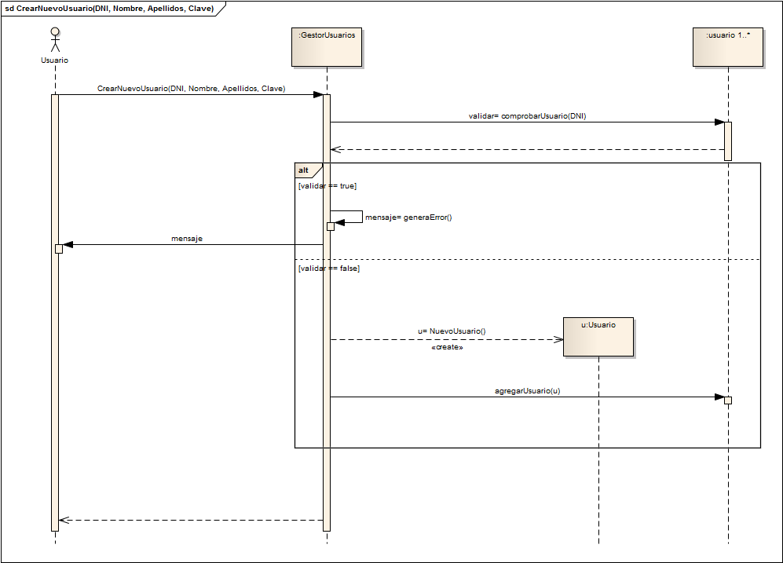

### Modificar Alumno

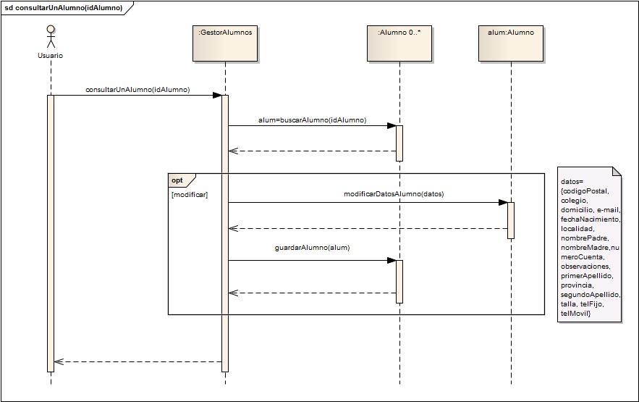

### Introducir Pagos

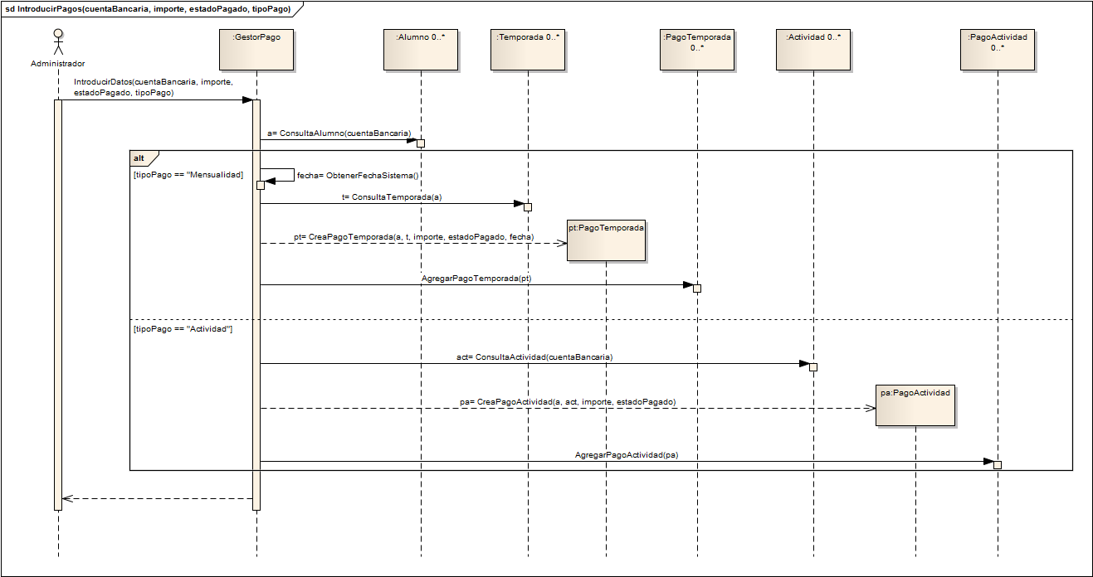

# **Anexo control de versiones**

**Fecha:** 20/3/2013 **Versión:** 1.1

* Identificar clases, atributos y relaciones v.1.1.
* Modelado estático – Diagrama de clases v.1.1.
* Modelado del comportamiento externo – Contratos v.1.1
* Modelado del comportamiento externo – Diagrama de secuencia de los contratos v1.1.